26 апреля - Международный день памяти о Чернобыльской катастрофе

***Середина и последняя треть двадцатого века отмечены катастрофами мирового масштаба. В 1945 году американцы сбросили атомную бомбу на Хиросиму. Через 41 год, 26 апреля 1986года произошла в Советском Союзе Чернобыльская авария, по силе взрыва равная 500-м атомным бомбам, сброшенных на Хиросиму. Зона поражения, которая образовалась сразу после взрыва реактора, растянулась на 50 тыс. квадратных километров, затронув 12 областей. Непригодными для проживания стали 150 тыс. квадратных километров вокруг станции. 250 тысяч человек были эвакуированы, 134 человека, которые присутствовали в блоке в момент аварии, получили лучевую болезнь. 28 из них умерли в течение месяца, 2 человека погибли непосредственно от взрыва. По разным данным количество жертв от Чернобыльской аварии могло достигать 100 тысяч человек.***

Основная часть работ по ликвидации последствий аварии и строительству объекта «Укрытие» была выполнена в 1986-1987гг, в них приняло участие около 200 тыс. человек. Общее количество ликвидаторов составило, по данным Международной программы Всемирной организации здравоохранения около 800 тысяч человек, для которых трагедия стала общей бедой.

В ликвидации последствий Чернобыльской аварии принимала участие вся страна, в том числе и жители Волгоградской области самых разных профессий. Только медработников из нашего региона приняли участие в ликвидации последствий Чернобыльской аварии более 40 человек. Им были вручены благодарности как Участнику ликвидации последствий аварии на Чернобыльской АЭС, многие получили льготы, в музее истории здравоохранения Волгоградской области им посвящен альбом. Но никакие награды и льготы не компенсируют изменения в состоянии здоровья участников не в лучшую сторону.

[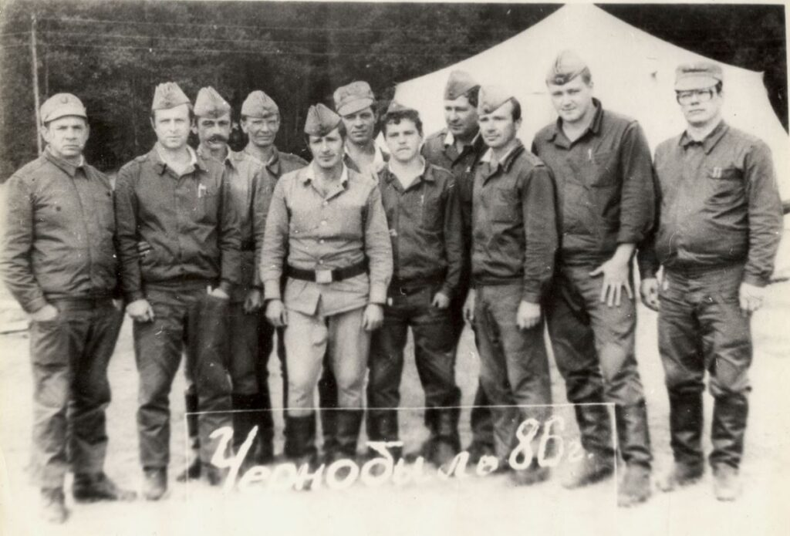](http://vocmp.oblzdrav.ru/wp-content/uploads/%D0%A7%D0%B5%D1%80%D0%BD%D0%BE%D0%B1%D1%8B%D0%BB%D1%8C-1024x695-1.jpg)

На территории бывшего СССР действует довольно много атомных станций, которые построены по типу Чернобыльской. Только в России их больше 10. После аварии в Чернобыле во все подобные станции было внесено ряд изменений, которые исключают подобное развитие событий.

Мы не имеем права забывать о том, что случилось однажды – 26 апреля 1986 года, чтобы впоследствии это не вернулось к нам из прошлого. И чтобы Чернобыль с его трагедией действительно навсегда остался в прошлом есть один – единственный выход: помнить о нем постоянно.

По материалам сайта ГБУЗ «ВРЦОЗ и МП».